Sergio Villegas
2 ASIR
P2-Procesos clave y automatización de tareas

Contenido
1. Procesos clave en servidores o equipos cliente. 2
2. Procesos con el arranque del sistema. 3
3. Medidas de seguridad ante procesos anómalos. 3
4. Copias, limpiezas, sincronizaciones, scripts, tareas programadas. 3
5. Frecuencia, herramienta usada y medidas de seguridad. 3
6. Aspectos positivos y negativos de la seguridad. 4
7. Cómo podrá mejorarse la seguridad. 4
8. Qué tareas podrían automatizarse 4
9. Tabla de procesos relevantes y su función. 5
10. DAFO 6

Procesos clave en servidores o equipos cliente.
Como únicamente tenemos acceso a los equipos cliente, vamos a mostrar los procesos relevantes que se comunican con el Servidor de AD:
Se encarga de verificar en el AD tu usuario constantemente:
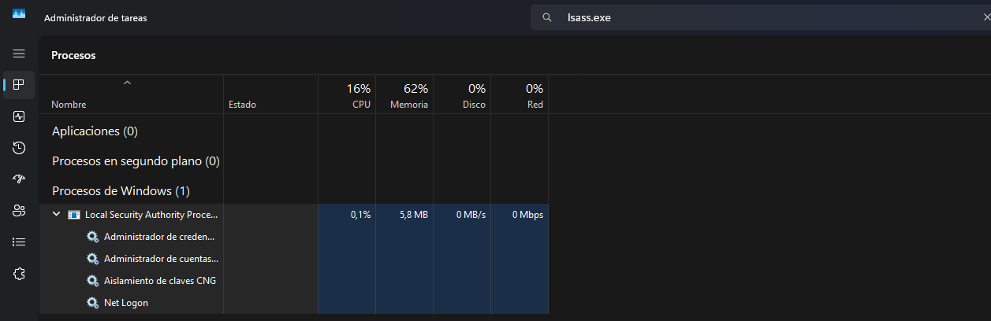
Se comunica periódicamente (cada 90 minutos aproximadamente por defecto) con el servidor para ver si el administrador ha cambiado alguna regla:
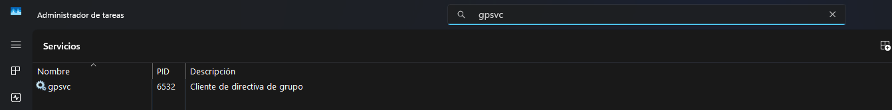
Se asegura de que la relación de confianza entre tu ordenador y el dominio siga vigente. Registra el nombre de tu equipo en el DNS del servidor y ayuda a localizar al controlador de dominio más cercano:
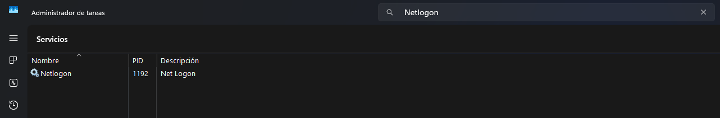

Procesos con el arranque del sistema.
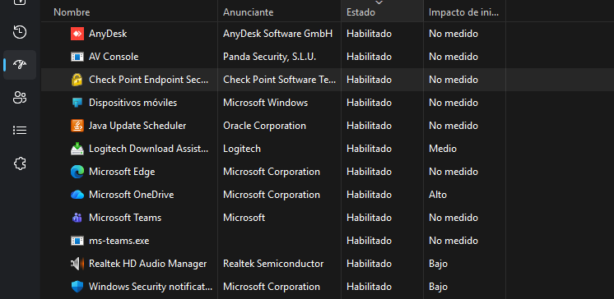

Medidas de seguridad ante procesos anómalos.
Tienen un antivirus (Panda) que analiza constantemente los procesos tanto para ver si contienen virus como para encontrar procesos anómalos.

Copias, limpiezas, sincronizaciones, scripts, tareas programadas.
Únicamente tengo (a nivel de servidor) conocimiento de un script para que los tickets que llegan a la bandeja de enviados y los mueve al directorio de cada destinatario o departamento.
Supongo que tendrán algunos otros de optimización y de mantenimiento para las aplicaciones y servicios.

Frecuencia, herramienta usada y medidas de seguridad.
Las medidas de seguridad más usadas son la regla del permiso mínimo y el uso de antivirus, proxys y firewalls. A nivel físico tienen configuraciones de los ethernets, mediante uso de spanning tree y filtrado por mac.
Además, tienen un sistema de monitorización y un filtro de los correos sospechosos de ser phising.

Aspectos positivos y negativos de la seguridad.

Aspectos positivos:

- Uso de Active Directory (AD) para autenticación centralizada, lo que permite un control unificado de usuarios y equipos.
- Aplicación de políticas de grupo (GPO) que se actualizan garantizando que las configuraciones de seguridad estén actualizadas.
- Uso de antivirus (Panda) para la detección de malware y procesos anómalos.
- Aplicación del principio de mínimo privilegio.
- Medidas de red físicas y lógicas, como spanning tree y filtrado MAC.

Aspectos negativos:

- Falta de creación de backups (hasta lo que sabemos).
- No hay protección ante los dispositivos USB.

Cómo podrá mejorarse la seguridad.
- Implementación de autentificación en 2 pasos.
- Revisión periódica de usuarios y permisos en el AD.

Qué tareas podrían automatizarse

- Script de preparación automática de equipos, que incluya:
  - Unión automática al dominio.
  - Registro del equipo en inventario.
  - Instalación de software corporativo.
- Script de comprobación de estado del equipo, que al iniciar sesión:
  - Verificar antivirus activo.
  - Verificar actualizaciones instaladas.
  - Verificar sincronización con dominio.
  - Generar log automático.
- Limpieza automática periódica

Tabla de procesos relevantes y su función.

Proceso / Servicio | Tipo | Función principal | Relación con AD / Seguridad | Impacto si falla
LSASS (Local Security Authority Subsystem Service) | Seguridad del sistema | Gestiona la autenticación de usuarios y la validación de credenciales | Verifica credenciales contra Active Directory y aplica políticas de seguridad locales | Imposibilidad de iniciar sesión, riesgo de seguridad si es comprometido
gpsvc | Servicio de políticas | Aplica las Directivas de Grupo (GPO) configuradas en el dominio | Se comunica periódicamente con el controlador de dominio para actualizar configuraciones | El equipo no aplica restricciones ni configuraciones
Netlogon | Servicio de red / dominio | Mantiene la relación de confianza entre el equipo y el dominio | Registra el equipo en DNS y localiza el controlador de dominio | El equipo pierde conexión con el dominio y no permite autenticación
Panda Antivirus | Seguridad | Monitoriza procesos en tiempo real y detecta malware o comportamientos anómalos | Protege frente a amenazas externas e internas | Mayor riesgo de infección, ejecución de malware o ransomware

DAFO
AMENAZAS

- Ataques avanzados dirigidos a credenciales o servicios críticos

- Errores humanos y phishing

- Nuevas vulnerabilidades del sistema operativo

- Dependencia total de Active Directory
FORTALEZAS

- Infraestructura basada en Active Directory

- Sistema de monitorización activo

- Protección frente a amenazas (Panda + filtro antiphishing)

- Aplicación del principio de mínimo privilegio

- Documentación técnica existente
DEBILIDADES

- Limitada automatización a nivel cliente

- Posible falta de informes automatizados periódicos

- Dependencia de procesos manuales en preparación de equipos
OPORTUNIDADES

- Mayor automatización mediante scripts PowerShell

- Implementación de auditorías automatizadas

- Integración de autenticación multifactor (MFA)

- Formación en ciberseguridad para empleados

- Mejora de la gestión centralizada mediante herramientas avanzadas

